Roteiro de estudos – Ensino Fundamental I
Semana de 27 a 30 de abril.

Orientações:
Senhores Pais;

Esta semana teremos reunião com os professores da turma através da ferramenta Google Meet. Pedimos que vejam a orientação sobre a utilização do Google Meet no site da escola.
Segue o roteiro:

TURMAS: 4 º anos A, B e C
Professores: Dilck e Odete
Dia da Semana | Disciplinas e Atividades da Apostila do Objetivo  Orientação de estudos
SEGUNDA  27/04 | Português: Atividade 1 em anexo e vídeo: Ruth Rocha – Direitos das crianças  https://www.youtube.com/watch?v=AgloVruf2Q8  IBAB - O direito das crianças, Ruth Rocha [Draw my life]  História : Atividade 1 em anexo e vídeos: Períodos paleolítico e neolítico  https://www.youtube.com/watch?v=-RshsFEgdXg – Período Paleolítico https://www.youtube.com/watch?v=JbvQrNpGQhE – Período Neolítico
TERÇA  28/04 | Ciências: Atividades da semana anterior – Cadeia alimentar  Português: Atividade em anexo 2 e vídeo  Cantiga: Se essa rua fosse minha.  https://www.youtube.com/watch?v=IuZf_xTt_JU&t=133s
QUARTA 29/04 | Matemática: Atividade 1, 3 e vídeos: Sólidos geométricos  https://www.youtube.com/watch?v=6A4N5w7oEps  https://www.youtube.com/watch?v=l2bbSC778Wc – parte 1 https://www.youtube.com/watch?v=t_ZHCkhuUH4 – parte 3
QUINTA  30/04 | Português: Atividade 3 e vídeo aula com a professora ODETE – site da escola  Sílaba Tônica  Matemática: Atividade 2
Aulas especiais | Artes: Pintura livre - Atividade em anexo  Educação Física; ATIVIDADE: 1 AMARELINHA  Material: Giz para desenhar a Amarelinha e pedrinhas ou tampinhas para jogar.  Realização da atividade: Risque o desenho no chão. O primeiro a jogar fica de pé, na frente da casa número 1, ele começa jogando a pedrinha na casa 1.  A casa onde está a pedra não pode ser pisada, é preciso pular por cima dela. E então vai pulando num pé só, ou, no caso de ter 2 casas lado a lado, um pé em cada casa, percorrendo as casas até o Céu. Na volta, recolha a pedra, e vá para o início, aí joga na casa 2 e assim por diante. Quando errar, passa a vez.  Erros: Jogar a pedra no número errado, pisar nas linhas, apoiar as mãos no chão.  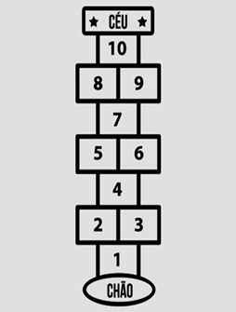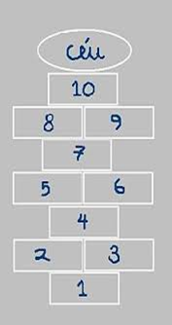  Atividade 2  ATIVIDADE: Jogo da Velha  MATERIAL: Palitos de picolé,ou bandeja de isopor e fita adesiva colorida. Tampinhas da garrafa.  Realização da atividade: O tabuleiro é uma base de três linhas e três colunas. Dois jogadores escolhem uma marcação cada um, geralmente um círculo (O) e um xis (X). Os jogadores jogam alternadamente, uma tampinha por vez, num espaço que esteja vazio.O objetivo é conseguir três círculos ou três xis em linha, na horizontal, vertical ou diagonal , e ao mesmo tempo, quando possível, impedir o adversário de ganhar na próxima jogada.  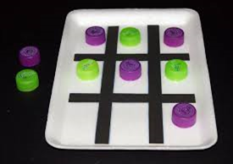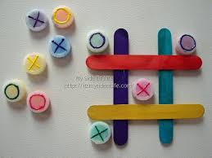  Inglês – 4º ano A – Teacher Luciana  1º Momento - Pedir para que o aluno cante a música da Teacher: “Hello teacher, hello teacher, how are you, how are you? I’m fine, I’m fine. Thank You, Thank You”. È importante que o aluno “entre no clima” da aula que está começando, pois tal atitude traz uma proximidade das aulas e do dia-a-dia em sala de aula.  2º Momento – Vamos revisar e fixar o conteúdo do 1 bimestre. Para isso, realize a atividades, em anexo. Utilize suas anotações feita na apostila, a revisão realizada em sala. Caso surjam dúvidas, anote-as para que possamos saná-las o mais rápido possível.  3º Momento – Finalize a atividade elogiando a execução dela. Nesse momento é importante sempre usar palavras positivas, como: Very Good, Well Done, Beautiful. Elogios são sempre bem-vindos, principalmente quando são os pais que os fazem.  Inglês – 4º ano B e 4º ano C– Teacher Abielly  Queridos Pais,  No Ensino de Língua Estrangeira, em especial para o Fundamental I, a repetição de ações, músicas e atividades é comum, faz com que a criança se habitue a nova língua, a escrita e tudo de novo que estão aprendendo e empreguem de forma real no dia-a-dia. Divirtam-se!  1º Momento - Pedir para que o aluno cante a música da Teacher: “Hello teacher, hello teacher, how are you, how are you? I’m fine, I’m fine. Thank You, Thank You”. È importante que o aluno “entre no clima” da aula que está começando, pois tal atitude traz uma proximidade das aulas e do dia-a-dia em sala de aula.  2º Momento – Explique ao aluno que, nesse momento realizaremos atividades de revisão sobre o conteúdo visto em sala de aula, das lessons 1, 2 and 3. Nelas aprendemos os Personal Pronouns (Pronomes Pessoais), Verb To Be (Verbo Ser ou Estar), Numbers, (Números), Countries (Países) e Nationalities (Nacionalidades). Deixe a apostila perto durante a realização das atividades pois, a maioria dos exercícios em anexo, foi feito de forma semelhante em sala. Eles sentirão mais segurança em ter um material de pesquisa por perto.  3º Momento – Realize a atividade em anexo, pontuando as dúvidas que possam e irão surgir para que possamos saná-las em um momento oportuno.  4º Momento – Tão importante quanto a realização das atividades, são as palavras de incentivo durante a realização delas. Crianças adoram elogios e eles são ainda mais especiais quando vem dos pais! Use palavras como: GREAT, WELL DONE, BEAUTIFUL!  Música: Assistir o vídeo através do link abaixo:  4º ANO  Som grave e agudo  https://www.youtube.com/watch?v=NT1hvqHtFNM&list=RDOEcuyM_3AK8&index=12

